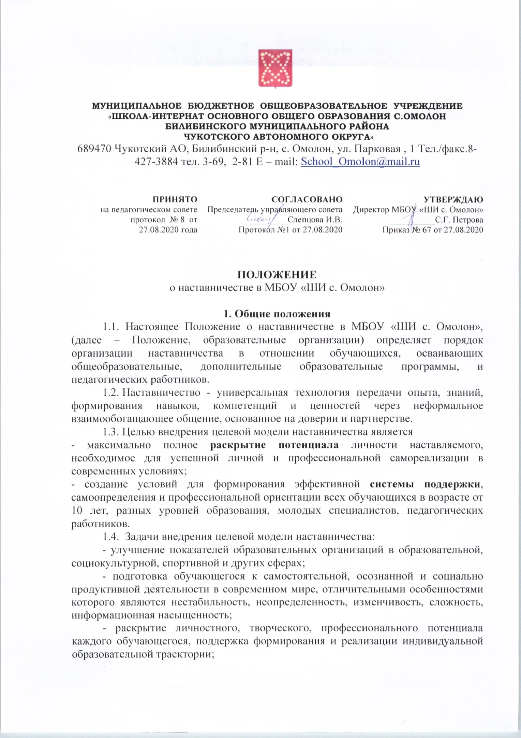

- создание психологически комфортной среды для развития и повышения квалификации педагогов, увеличение числа закрепившихся в профессии педагогических кадров;

- создание канала эффективного обмена личностным, жизненным и профессиональным опытом для каждого субъекта образовательной деятельности;

- формирование открытого и эффективного сообщества вокруг образовательной организации, способного на комплексную поддержку ее деятельности, в котором выстроены доверительные и партнерские отношения.

1.5. **Наставник** - участник программы наставничества, имеющий успешный опыт в достижении жизненного, личностного и профессионального результата, готовый и компетентный поделиться опытом и навыками, необходимыми для стимуляции и поддержки процессов самореализации и самосовершенствования наставляемого. Наставником в зависимости от формы наставничества может выступать обучающийся (ученик, воспитанник); педагогический работник; из числа наиболее квалифицированных специалистов, обладающий высокими нравственными и профессиональными качествами, практическими знаниями и опытом, имеющий безупречную репутацию (далее – работодатель).

1.6. **Наставляемый** - участник программы наставничества, который через взаимодействие с наставником и при его помощи и поддержке решает конкретные жизненные, личные и профессиональные задачи, приобретает новый опыт и развивает новые навыки и компетенции. В конкретных формах наставляемый может быть определен термином «обучающийся».

1.7. **Куратор** - сотрудник образовательной организации, либо организации из числа ее партнеров, который отвечает за организацию программы наставничества.

1.8. Куратор назначается решением руководителя образовательной организации. Куратором может стать представитель образовательной организации, представитель организации - партнера программы, представитель муниципальной некоммерческой организации, организации любой формы собственности, чья деятельность связана с реализацией программ наставничества, волонтерской деятельностью, образованием и воспитанием обучающихся.

К зоне ответственности куратора относятся следующие задачи:

- сбор и работа с базой наставников и наставляемых;

- сбор согласий на обработку персональных данных участников программы наставничества или их законных представителей в случае, если участник программы несовершеннолетний;

- организация обучения наставников (в том числе привлечение экспертов для проведения обучения);

- контроль процедуры внедрения целевой модели наставничества;

- контроль проведения программ наставничества;

- участие в оценке вовлеченности обучающихся в различные формы наставничества;

- решение организационных вопросов, возникающих в процессе реализации модели;

- мониторинг реализации и получение обратной связи от участников программы и иных причастных к программе лиц.

**2. Организация наставничества**

2.1. Реализация программы наставничества в МБОУ «ШИ с. Омолон» происходит через **работу куратора** с двумя базами:

- формирование **базы наставляемых**, осуществляется непосредственно куратором при помощи педагогов и иных лиц образовательной организации, располагающих информацией о потребностях подростков - будущих участников программы, молодых педагогов или новых специалистов.

Квалифицированные специалисты (школьные психологи, социальные педагоги), определив проблему, могут предложить родителям и обучающемуся участвовать в программе наставничества, которая может реализовываться на базе образовательной организации или некоммерческой организации, работающей в тесном контакте с образовательной организацией. Также может проводиться мониторинг запросов от потенциальных наставляемых;

- формирование **базы наставников**. Формируется после работы по информированию о программе наставничества и сбора данных среди обучающихся, педагогов, родителей, выпускников, сотрудников предприятий и организаций района – потенциальных наставников.

2.2. Программа наставничества в образовательной организации реализуется путем следующих возможных **форм:**

**- «ученик – ученик»** данная форма предполагает взаимодействие обучающихся одной образовательной организации, при котором один из обучающихся находится на более высокой ступени образования и обладает организаторскими и лидерскими качествами, позволяющими ему оказать весомое влияние на наставляемого, лишенное, тем не менее, строгой субординации.

- **«учитель – учитель»** («педагог» - «педагог»). Данная форма предполагает взаимодействие молодого педагога (при опыте работы от 0 до 3 лет) или нового специалиста (при смене места работы) с опытным и располагающим ресурсами и навыками специалистом-педагогом, оказывающим первому разностороннюю поддержку.

2.3. **Наставниками** могут быть:

- обучающийся старшего уровня обучения, обладающий лидерскими и организаторскими качествами, нетривиальностью мышления, демонстрирующий высокие образовательные результаты, победитель муниципальных и региональных олимпиад и соревнований, лидер класса, принимающий активное участие в жизни школы (конкурсы, общественная деятельность, внеурочная деятельность). Возможный участник всероссийских организаций или объединений с активной гражданской позицией;

- опытный педагог, имеющий профессиональные успехи (победитель различных профессиональных конкурсов, автор учебных пособий и материалов, склонный к активной общественной работе, лояльный участник школьного сообщества). Обладает лидерскими, организационными и коммуникативными навыками, хорошо развитой эмпатией;

- неравнодушный профессионал с опытом работы от 5 лет, активной жизненной позицией, с высокой квалификацией (возможно, подтвержденный соревнованиями / премиями). Имеет стабильно высокие показатели в работе. Способен и готов делиться опытом, имеет системное представление о своем участке работы, лояльный, поддерживающий стандарты и правила организации. Обладает развитыми коммуникативными навыками, гибкостью в общении, умением отнестись к школьнику, как к равному в диалоге и потенциально будущему коллеге. Возможно, выпускник того же образовательного учреждения.

2.4. Наставничество может устанавливаться над следующими категориями образовательного процесса:

- социально/ценностно дезориентированный обучающийся, демонстрирующий неудовлетворительные образовательные результаты или проблемы с поведением, не принимающий участие в жизни школы, отстраненный от коллектива;

- обучающийся с особыми образовательными потребностями, например, увлеченный определенным предметом ученик, нуждающийся в профессиональной поддержке или ресурсах для обмена мнениями и реализации собственных проектов;

- молодой специалист, имеющий малый опыт работы – от 0 до 3 лет, испытывающий трудности с организацией учебного процесса, взаимодействием с учениками, другими педагогами, администрацией или родителями;

- педагогический работник, находящийся в процессе адаптации на новом месте работы, которому необходимо получить представление о традициях, особенностях, регламенте и принципах образовательной организации. Педагог, находящийся в состоянии эмоционального выгорания, хронической усталости;

- низко мотивированный, дезориентированный школьник, не имеющий желания самостоятельно выбирать образовательную траекторию, плохо информированный о карьерных и образовательных перспективах, равнодушный к процессам внутри школы и ее сообщества;

- мотивированный к получению большего объема информации о карьерных и образовательных возможностях школьник, мотивированный к расширению круга общения, самосовершенствованию, желающий развить собственные навыки и приобрести метакомпетенции, но не обладающий ресурсом для их получения.

2.5. Утверждение кандидатур наставников производится приказом руководителя образовательной организации. Работник МБОУ «ШИ с. Омолон» назначается наставником с его письменного согласия.

2.6. За наставником может быть закреплен один или два наставляемых.

2.7. Наставничество устанавливается продолжительностью от трех месяцев до одного года. На весь период наставничества между наставником и наставляемым заключается соглашение,

согласно приложению 1 к настоящему положению.

2.8. Меры материального стимулирования наставника, в том числе размер и порядок поощрения наставника устанавливается локальными нормативными актами МБОУ «ШИ с. Омолон».

2.9. Наставники могут быть поощрены почетными грамотами, благодарственными письмами, в том числе в адрес родителей (если наставник несовершеннолетний), фотографии наставников могут быть размещены на Доске почета МБОУ «ШИ с. Омолон». Могут быть предусмотрены иные меры нематериального поощрения.

2.10. Встречи наставника и наставляемого проводятся не реже одного раза в две недели. Оптимальная частота – два раза в неделю, если речь идет о формах «учитель-учитель», «ученик-ученик». Для остальных форм, связанных с необходимостью согласовать график встреч с рабочим расписанием наставника, время и сроки устанавливаются по соглашению сторон и при информировании куратора. Любая встреча длится около часа, если проходит очно. Дистанционная работа в формате переписки в социальных сетях/созвонов не регламентируется.

2.11. После каждой встречи/серии встреч наставник и наставляемый могут заполнять специальный дневник, оценивать результаты и рефлексировать.

2.12. По завершении наставнической программы (исходя из проблемы наставляемого заранее определяется длительность):

- наставник и наставляемый представляют результаты взаимодействия (совместный проект, образовательные, творческие, спортивные или иные результаты, результаты компетентностного/квалификационного тестирования, будущую образовательную траекторию, результаты краткосрочной практики на производстве, рекомендательные письма, предложение о работе и т.д.;

- наставник и наставляемый представляют свои выводы, результаты и обратную связь куратору, либо на общей встрече другим парам;

- проверяется уровень профессиональной компетентности молодого педагога, происходит определение наставником степени готовности молодого учителя к выполнению его профессиональных обязанностей.

**3. Права и обязанности наставника**

3.1. Наставник имеет право:

- принимать участие в обсуждении вопросов, связанных с наставничеством;

- выдавать задания обучающимся в соответствии с их уровнем подготовки, контролировать качество их выполнения, а также соблюдение ими правил внутреннего распорядка предприятия/организации, иных обязательных норм и правил, установленных локальными нормативными актами предприятия/организации, и распространяющихся на них;

- принимать участие в обсуждении вопросов, связанных с обучением и воспитанием обучающихся, в том числе вносить предложения руководителю образовательной организации о поощрении отдельных обучающихся;

- принимать участие в процедуре оценки компетенций обучающихся, освоенных ими в процессе взаимодействия с наставником;

- знакомиться в установленном порядке с материалами личного дела наставляемого;

- вносить предложения руководителю образовательной организации, в которой работает наставляемый, о его поощрении, наложении на него взыскания, переводе на другую должность;

- обращаться с заявлением к руководителю предприятия/организации с просьбой о сложении с него обязанностей наставника в отношении конкретного сотрудника по причинам успешного овладения сотрудником необходимыми профессиональными знаниями, умениями и навыками, психологической несовместимостью наставника и наставляемого, а также возникновения иных обстоятельств, препятствующих осуществлению процесса наставничества.

3.2. Наставник обязан:

- обеспечивать поддержку обучающемуся для достижения лучших образовательных результатов;

- обеспечивать психоэмоциональную поддержку наставляемому с адаптацией   
в коллективе или развитием коммуникационных, творческих, лидерских навыков;

- ознакомить наставляемого с основными направлениями деятельности, правилами организации труда в организации/предприятии, правилами внутреннего трудового распорядка;

- проводить мероприятия с обучающимися в соответствии с образовательными программами в различных формах (встречи, практикумы, тренинги, тренировки, мастер-классы и иных) и контролировать работу, выполняемую обучающимися самостоятельно;

- рационально организовывать труд обучающихся, эффективно использовать современное оборудование предприятия/организации в процессе взаимодействия с обучающимися;

- оказывать наставляемому помощь в изучении нормативных правовых актов Российской Федерации, Чукотского автономного округа, локальных актов организации, способствовать освоению им практических приемов и способов качественного выполнения своих обязанностей, устранению допущенных ошибок;

- передавать наставляемому накопленный опыт профессионального мастерства;

- привлекать к участию в общественной жизни коллектива организации;

- воспитывать у наставляемого дисциплинированность, исполнительность, проявлять требовательность и принципиальность в вопросах соблюдения норм профессиональной этики;

- по инициативе куратора принимать участие в мониторинге (анкетировании) участников программы наставничества.

3.3. Замена наставника производится в случаях:

- прекращения трудового договора с наставником;

- перевода наставника на иную должность или в другое подразделение;

- психологическая несовместимость наставника и наставляемого;

- возникновение иных обстоятельств, препятствующих осуществлению процесса наставничества.

3.4. Наставник может быть досрочно освобожден от исполнения возложенных на него обязанностей по осуществлению наставничества приказом руководителя предприятия/организации в случаях:

- письменного заявления наставника об освобождении от обязанностей по осуществлению наставничества;

- невыполнения или ненадлежащего выполнения наставником возложенных на него обязанностей;

- письменного мотивированного ходатайства наставляемого;

- производственной необходимости предприятия/организации.

**4. Права и обязанности наставляемого**

**4.1. согласия на обработку персональных данных от участников наставнической программы или их законных представителей в случае, если участники программы наставничества несовершеннолетние**

4.1. Наставляемый имеет право:

- обращаться к наставнику за советом, помощью;

- выходить к куратору с ходатайством о замене наставника;

4.2. Наставляемый обязан:

- уважительно относиться к наставнику;

- выполнять мероприятия индивидуального плана;

- изучать и руководствоваться положениями нормативных правовых актов Российской Федерации, Чукотского автономного округа, локальных актов организации при выполнении должностных обязанностей;

- выполнять рекомендации наставника по осуществлению учебной, трудовой деятельности, устранению допущенных ошибок;

- обучаться наиболее рациональным приемам и передовым методам работы;

- участвовать в общественной жизни коллектива организации, развивать профессиональный кругозор;

- по инициативе куратора принимать участие в мониторинге (анкетировании) участников программы наставничества.

4.3. В случаю участия обучающегося или молодого специалиста в Программе наставничества, обучающийся (законный представитель в случае, если участник несовершеннолетний) или молодой специалист заполняет Согласие на обработку персональных данных согласно приложению 2,3 к настоящему положению.

**5**. **Доплата за наставничество.**

Доплата за наставничество производится педагогическому работнику при наличии обоснованности и результативности проводимой работы, определяемой администрацией образовательного учреждения по наличию фиксированных объективных показателей.

Доплата за наставничество устанавливаются, не может превышать 15 процентов тарифной ставки, должностного оклада каждая.

Доплаты за наставничество устанавливается приказом руководителя образовательного учреждения на определённый период, но не более одного учебного года.